**Oesnuus**

**SEPTEMBER 2024**

***“Maar julle sal krag ontvang wanneer die Heilige Gees oor julle kom, en julle sal my getuies wees in Jerusalem sowel as in die hele Judea en in Samaria en tot in die uithoeke van die wêreld.” Handelinge 1:8***

Uit gehoorsaamheid aan die roeping van die gemeente vind hierdie Uitreik aksies saam met die res van die gemeentelike werksaamhede plaas. “Oesnuus September 2024” gee kortliks terugvoer van enkele projekte en aksies wat deur die Diensraad: Uitreik van die gemeente georganiseer word.

Aan die hand van Hand 1:8 vertel ons graag van ons

1. **GETUIENIS IN DIE PLAASLIKE GEMEENSKAP (Jerusalem)**

**Die gemeente ondersteun en maak die volgende aksies moontlik:**

* 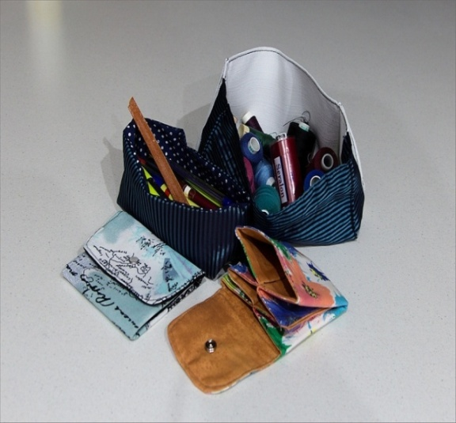**Naaldwerkklasse** – Die Naaldwerkklasse gaan weekliks voort onder leiding van Ina du Plessis en al die dames wat saam met haar betrokke is by die naaldwerkklasse. Opleiding van vroue vind plaas – maar ook soveel meer! Daar is persoonlike belangstelling in elkeen se omstandighede en gesamentlike Bybelstudie vind op gereelde basis by die naaldwerkklasse plaas.
* **Aksie Olyftak** – Daar is 15 tot 20 persone wat gereeld hierdie byeenkomste bywoon. Persoonlike aandag word aan mekaar gegee en daar word heerlik saam gekuier. Kontak gerus vir Mada Benade vir meer besonderhede.
* **Noodspens** – Soos altyd is daar pannekoek gebak om fondse in te samel ten einde die voedselpakkies beskikbaar te stel waar behoefte bestaan.
* **Sothoklasse** – 28 persone het in die begin van 2024 geregistreer om vanjaar hierdie onderrig in die aanleer van die taal te ondergaan. Ons is baie dankbaar vir groei in die getal mense wat hierdie taal wil aanleer.

1. **GETUIENIS IN DIE GROTER BLOEMFONTEIN (Judea)**

Die gemeente is op gereelde basis besig om uit te reik na mense wat nie lidmate van die gemeente is nie maar in Bloemfontein bly en wat ondersteuning nodig het.

* Die gemeente kry geleentheid om op ‘n vasgestelde tyd van die jaar deur middel van toebroodjies ondersteuning aan kinders by **Böhmer skool** te bied. Nonnie Heyman dien as skakelpersoon tussen die gemeente en die Voedingsprojek by **Böhmer skool.**
* **ENGO Gesinsorgdienste**

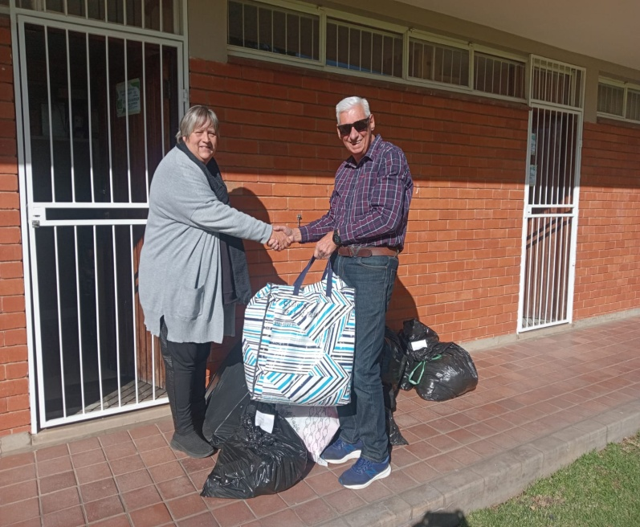  
**\*\* Kouenag- en Penne Projek**

Beide hierdie projekte het vanjaar weer onder leiding van Pieter Miles in die gemeente plaasgevind. Pieter het dit as sy verantwoordelikheid geneem om die “Penne Projek” met groot sukses in die gemeente te laat plaasvind ten einde fondse in te samel vir ENGO Gesinsorg. Die “Kouenag Projek” waartydens klere jaarliks ingesamel en aan ENGO oorhandig word, is ook afgehandel en deur ENGO met groot dank ontvang.

** Pieter het op 19 Junie 2024 klere namens die gemeente aan **Suid-Vrystaat Geestesgesondheidsorg** oorhandig. Op die foto bo ontvang Christa Burger, direkteur van Geestesgesondheid, die klere van Pieter Miles.

* **Jeugsorgsentrums**

**\*\* Huis Amor.**  Dit gaan met die 10 dogters wat in Huis Amor woon, goed. Hulle word op gereelde basis deur Pieter Miles besoek wat reeds vanaf 2013 by Huis Amor betrokke is. Dit gebeur soms dat van die dogters nie op ’n Sondag die kategese klasse kan bywoon nie. Pieter maak dit sy taak om daardie Sondae se inligting en boodskappe aan die dogters oor te dra.

**\*\* Huis van Omgee.** “Huis van Omgee” word deur seuns en meisies bewoon. Met hierdie kinders gaan dit ook goed. Ds. Stander was by beide hierdie Huise vir baie jare betrokke. Sy aftrede aan die einde van 2024 sal beslis ’n leemte laat. Indien daar ’n persoon is wat graag by hierdie huise betrokke wil raak, kan u met vrymoedigheid vir Ds. Stander kontak.

* **Uitreikaksie deur die Manne Omgeegroep**

Die uitreikaksie van die Manne Omgeegroep van die gemeente bestaan uit die voorsiening van toebroodjies aan die pasiënte wat die Langenhovenpark Kliniek op Donderdae besoek. Met die verloop van tyd het daar ’n baie besondere en noue band tussen die kliniek en die Manne Omgeegroep ontwikkel.

* Ondersteuning en betrokkenheid van die gemeente in die groter Bloemfontein by **Torings van Hoop,** **Huis Nederig en die VCSV** gaan op ’n gereëlde basis voort**.**

1. **GETUIENIS IN SAMARIA (AFRIKA)**

* **Botswana –** Die gemeente is betrokke by die bediening van die Woord in Botswana. Die bereiking van voor skoolse kinders is nou ’n hoë prioriteit in en deur hierdie bediening. Ds. TC du Toit wat vir jare betrokke was by die bediening in Botswana, is aangestel as kontakpersoon van die Bybelgenootskap van SA in die omgewing van Welkom waar hy en sy vrou woonagtig is.
* **Namibië – DEGNOS**

Andries Gouws het onlangs uit Namibië die volgende boodskap aangestuur. Hy sê

“Soms gebeur daar goed wat ’n mens net nie in woorde kan omsit nie, goed wat hier diep binne-in jou hart kom lê, wat jy weet dat geen woorde ooit daaraan eer kan bewys nie.”

\***TVCC Besoek**

Andries vertel: “Ons was die week van 12 – 17 Augustus 2024 saam met ‘n uitreik groep van Tennessee Valley Community Church in die Tsumkwe gemeente. Saam met die groep is die evangelie verkondig in 13 Habitatte met gemengde resultate.

Soms was die besoek ter versterking van plaaslike gelowiges, soms was ons daar om die uitnodiging te rig om Jesus te volg en soms was ons daar om in die stryd te bly staan.

Ons het besoek gebring aan ‘n familie wat ‘n kleinkind aan die dood afgestaan het en kon hulle bemoedig.

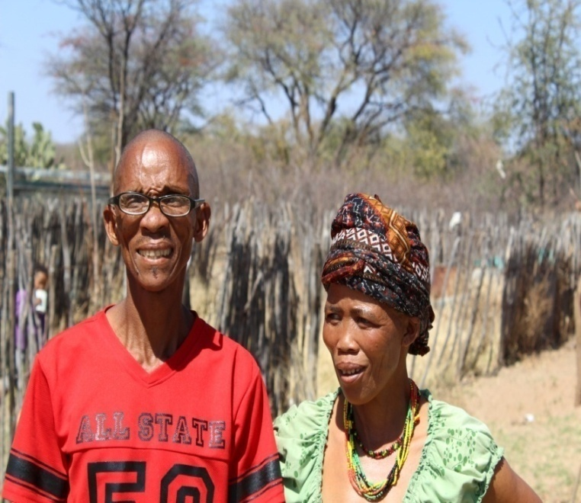In Tsumkwe self het ‘n jong vrou ons gevra hoe sy moet maak as sy vir Jesus wil volg. Op ‘n ander plek was mense uitgehonger om die Woord te hoor want hulle het nie ‘n geestelike leier wat kan lees nie.

Op nog ander plekke kon ons vertel dat Jesus ons vat soos ons is, ons het nie nodig om Hom eers te beïndruk deur ‘n klomp wette na te kom nie.

By twee geleenthede het ons baie teenstand beleef tydens die verkondiging van die evangelie.” **Foto: Ds. N!aici en Mevrou Xao Komtsa van Aasvoëlnes.**

Mev. Xao Komtsa is deur 'n man aangeval nadat die Evangelie boodskap verkondig is op Aasvoëlnes. Sy is nie ernstig beseer in die voorval nie, maar dit bring net weer die omstandighede waarin hierdie sendelinge werk op die voorgrond.

Die gemeente van Langenhovenpark word versoek om asseblief ernstig te bid vir die beskerming van gelowiges in Tsumkwe en vir die mense wat die boodskappe gehoor het om na God te draai.

**\*Tsumkwe opleiding**

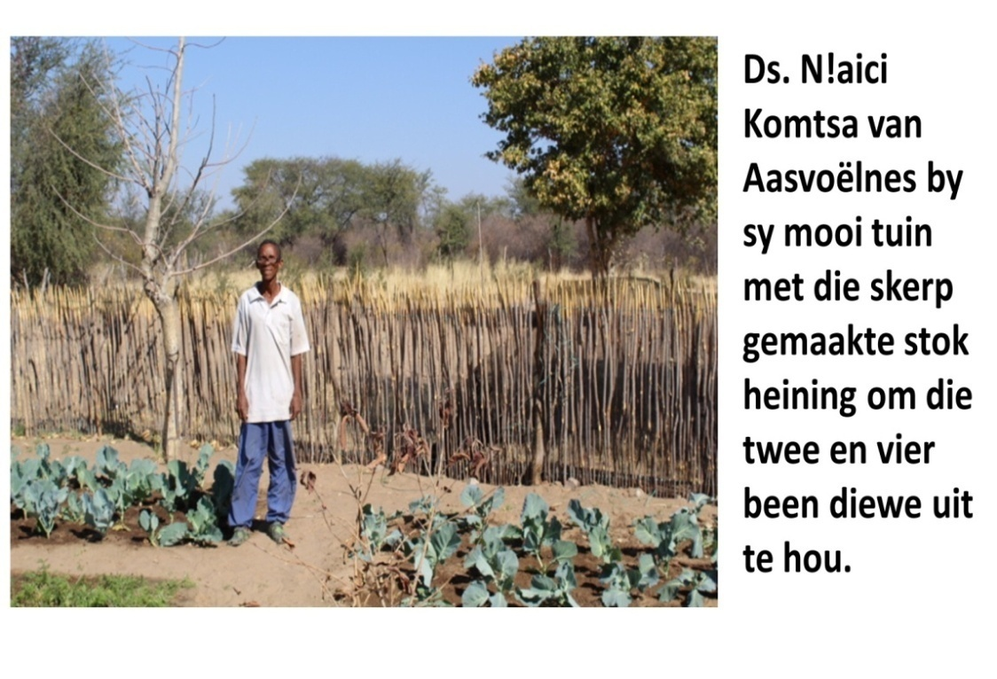

Ds. Lucas het sy marathon opleiding sessie op Tsumkwe voltooi. Verteenwoordigers van die 45 habitatte in die Tsumkwe gemeente het opleiding ontvang.

*Bid asseblief vir hierdie bediening.

**\*Africa Inland Mission (AIM) besoek aan Omega**

Kevin Zwart en ‘n span uit Zambië het onlangs saam met Smith Muyatwa gekuier en gewerk op Omega.

**\*Scholar Assist Program**

Baie tyd en aandag is aan die drie meisies op die “Scholar Assist Program” spandeer. Voorbidding word gevra vir die drie dogters en vir die Degnos personeel wat by hulle opleiding betrokke is.

1. **GETUIENIS TOT IN DIE UITHOEKE VAN DIE WÊRELD**

* **Slowakye – Bybelvertaling**

Pierre van Vuuren gee uit Slowakye inligting ten opsigte van die volgende:

**\*\* Vertalingsprojekte**

Die vertalingsprojekte in Serwië, Kroasië en Albanië maak almal baie goeie vordering. Arli, Chergash, en Gurbet behoort volgens ons projeksie teen April 2025 die Nuwe Testament na drie jaar voltooi te hê. Gurbet en Chergash het reeds begin met die eerste fases van die Ou Testament. In Albanië het die span na een jaar reeds meer as 40% van die Nuwe Testament voltooi, maar wag op die eksegeet en konsultant se insette.

**\*\* Potensiële nuwe projekte**

In Noord-Masedonië is 'n administrateur, Kristina Apostoloska, vroeër vanjaar aangestel. 'n Vennootskap is aangegaan met die organisasie Zlaten Kompas wat volgens Pierre die vertalingsprojekte se sake sal behartig. Onderhoude is met twee kandidaat-vertalers vir Masedoniese-Arli Romani gevoer en die projek spring D.V. op 1 Oktober 2024 weg.

In Pole is Pierre se bediening deur Wycliffe Poland genader vir samewerking ter vertaling van die Bergietki Romani Bybel, waaraan daar reeds informeel gewerk is. Kontak met die span bestaan reeds vir ’n geruime tyd aangesien die spesifieke dialek so nou verwant is aan Oos-Slowaakse Romani waarin die volledige Bybel reeds vertaal is.

**\*\* Sedert die begin van die jaar het die volgende persone by TWFTW-Europa aangesluit:**

* Albanië: Gjystina Golloshi - administrasie en opleiding
* Noord-Masedonië: Kristina Apostolovska - administrasie en opleiding; Aiden Herman, eksegeet - oftewel, Bybelvertaling spesialis en word deur Wycliffe Australia aan TWFTW gesekondeer
* Kroasië: Aleksandra Terzic - menslike hulpbronne (Personal and Personnel Development), opleiding
* VSA: Karl en Joanna Rogers is in die proses om deur Wycliffe USA gesekondeer te word. Hulle kom in September 2024 vir 'n verkennings besoek na Serwië.
* 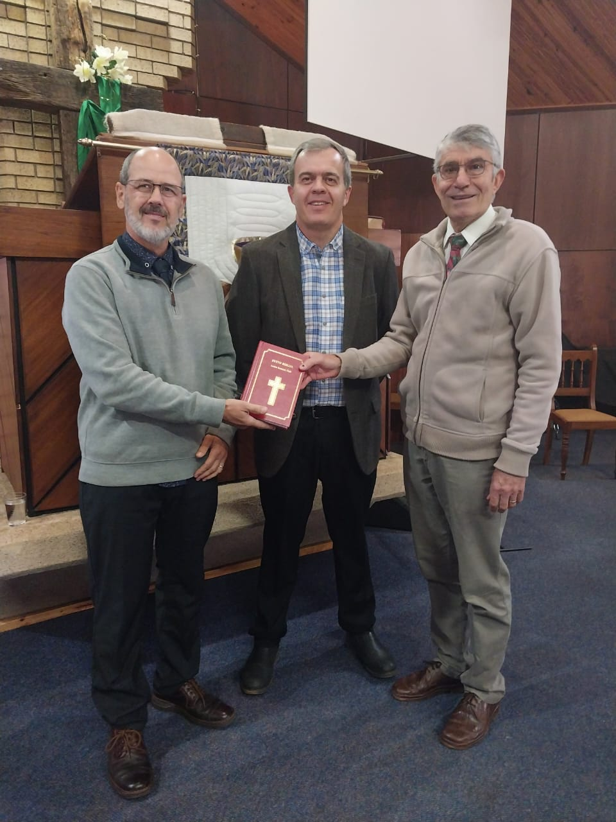Pierre het gedurende Augustus 2024 sy ouers in Bloemfontein besoek en is op die 18de Augustus 2024 tydens ’n erediens in die gemeente verwelkom. By hierdie geleentheid het Pierre sy dank aan die gemeente uitgespreek vir die ondersteuning wat hulle ontvang vir die bediening waarby hulle betrokke is.

Op die foto oorhandig Pierre die “Oos Slowaakse Romani” Bybel aan Ds. Riaan Stander en Jurie Kleynhans, voorsitter van die Diensraad: Uitreik van die gemeente. Die gemeente wens vir Pierre en sy gesin die seën van die Here toe met die baie groot werk wat hulle doen.

* **Indië - Br Sam**

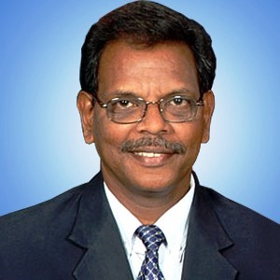B'r Sam (foto regs) gee uit Indië die volgende kort brokkies nuus: Op die 10de Augustus 2024 was dit die 54ste jaar sedert die ontstaan van “Echo of His Call”. Op gereelde basis word daar tot vandag inligting by wyse van “Echo His Call” oor die verkondiging van die Evangelie in Indië oor die wêreld heen versprei. Br Sam gee graag erkenning aan alle ondersteuners van hierdie bediening in Indië wat die NG Gemeente Langenhovenpark insluit. Hy wys ook op die 56ste Evangelie Herdenking wat gehou is op 9 – 11 Augustus 2024 te Chennai. Besoeke by die sendingposte van die 2 afgeleë dorpies in die staat Gujarat naamlik Dumda en Akinpada in Noord-Indië het vanaf 28 – 30 Junie 2024 plaasgevind.

* **“Geopende Deure” en ander instansies wat die evangelie oor die wêreld heen verkondig.**

Die gemeente is op ’n deurlopende basis by wyse van ondersteuning by hierdie instansies betrokke. Ons is bewus van geweldige uitdagings waarmee hierdie gelowiges en hulle gesinne daagliks mee te kampe het.

Ons vra die gemeente se voorbidding vir al hierdie uitreik projekte en almal wat die evangelie in moeilike en selfs gevaarlike omstandighede verkondig.